ХУДОЖНИК-КЕРАМИСТ П.К.ВАУЛИН.
Согласитесь, что одним из самых красивых зданий города-курорта Кисловодска являются Главные нарзанные ванны, построенные по проекту талантливого 30-летнего зодчего А.Н.Клепинина. Оригинальность архитектурного стиля здания, его особую привлекательность подчёркивают многочисленные керамические панно растительно-животного орнамента (цветы, виноград, павлины). Между прочим, образ павлина, согласно восточной притче, символизирует возрождение плоти. Так кто же создатель сих красочных шедевров? 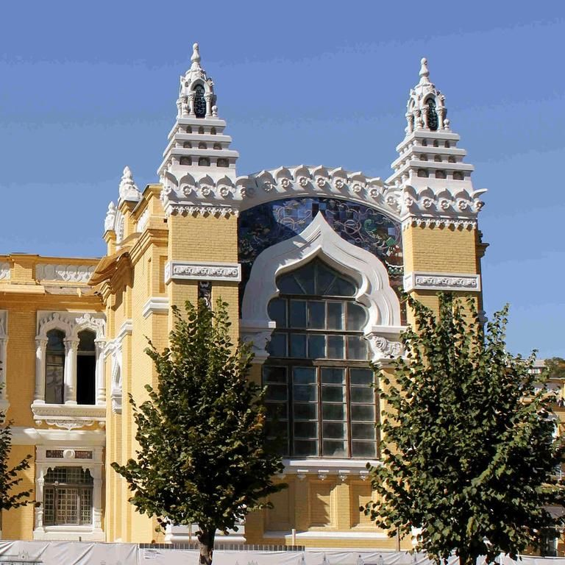
Знакомьтесь, художник-керамист Пётр Кузьмич Ваулин, земляк архитектора. Родился Пётр Кузьмич 12 мая 1870 года в селе Черемисское Екатеринбургской губернии (Свердловской области) в семье крестьян-середняков Кузьмы Евграфовича и Степаниды Степановны Ваулиных. Окончил сельскую трёхлетнюю школу, остался при ней работать помощником учителя. В декабре 1888 года Ваулин поступил в Красноуфимскую сельскохозяйственную школу, получив от земства стипендию для обучения по классу керамики. По окончании школы в 1890 году работал мастером в Костромском техническом училище имени Чижова. Изучал керамическую отрасль в России, Финляндии.
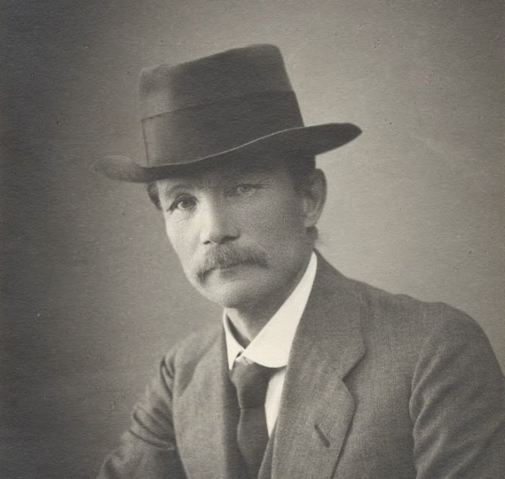
Потом Пётр Кузьмич был приглашён в имение Абрамцево С.И.Мамонтова для создания экспериментальной керамической мастерской. В 1889 году под руководством П.К.Ваулина при активном творческом участии художника М.А.Врубеля (1856-1910) удалось возродить древнюю технику майолики. Майоликой (связано с древним названием острова Майорка) называются изделия из обожжённой глины с глазурью – очень тонким стекловидным покрытием толщиной до 0,3 мм. При обжиге сохраняются мягкие, оплывающие формы глиняных майоликовых изделий, которые мгновенно меняются буквально на глазах. Цвета при этом обретают блеск, переливаются и сияют, подобно драгоценным камням.
Одним из главных достижений творческого союза Врубеля и Ваулина стало открытие забытого способа восстановительного обжига, успешно применявшегося в мавританской Испании XIII—XV веков, но со временем утерянного. Восстановительный обжиг придавал изделиям переливающийся блеск, который многие мастера считали «браком», ценя, прежде всего, чистоту цвета. Глиняные изделия закладывались в печь по нескольку раз, а их авторы следили, как поведут себя краски, какой цвет, оттенок, блеск приобретут, перекрашивали, переделывали, пробовали.

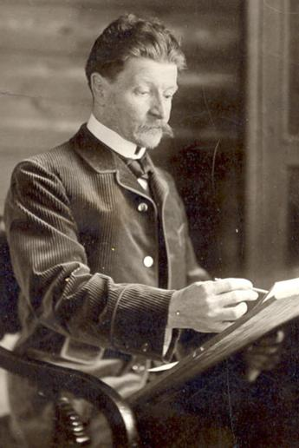
Вот что писал Врубель своей сестре Анне: «Так получилось, так решило мирозданье, но двадцатилетнего юношу, Петра Кузьмича Ваулина, ещё не добившегося никакого признания, только что окончившего по классу керамики сельскохозяйственную техническую школу в Красноуфимске (я нашёл только единственный его снимок), Мамонтов пригласил в девяностом году к себе на работу. Но этот молодой человек оказался птицей высокого полёта!».
В 1896 году на Всероссийской выставке в Нижнем Новгороде керамические изделия Абрамцевской мастерской получили золотую медаль. А в 1900 году на Всемирной выставке в Париже ей была присуждена золотая медаль, П.К.Ваулин удостоился почётной грамоты.
Мастерская была значительно расширена и преобразована в производственную художественно-керамическую мастерскую «Абрамцево». Здесь Ваулин проработал 13 лет, до октября 1903 года.
С конца 1903 года и до 1905 года Пётр Кузьмич трудился в Миргородской художественно-промышленной школе имени Н.В.Гоголя преподавателем керамической технологии. В это же время он занимается изготовлением орнаментальной керамической плитки для облицовки здания городского земства в Полтаве (ныне – Полтавский краеведческий музей). Полтавское губернское земство обратилось к Ваулину с просьбой изучить возможность изготовления облицовочной плитки на базе Миргородской школы. Керамист тщательно исследовал свойства полтавских глин, в частности, глин Опошни. Уже с августа 1904 года стала действовать Опошнянская гончарная мастерская, которой руководил Ваулин. Во время каникул он даже селился в Опошне.
Однако весной 1904 года директором школы был назначен горный инженер А.А.Киряков, с которым отношения у художника-керамиста не сложились. П.К.Ваулин писал: «Не удовлетворившись постановкой учебного дела в Миргородской школе, я представил … прямым её хозяевам план реконструкции. Мой план был отвергнут, и я ушёл из школы после двух с половиной лет работы».
«После ухода из Миргорода, ‒ писал художник, ‒ я получил приглашение от Мамонтова снова вернуться в мастерскую «Абрамцево», но вследствие идеологического с ним разногласия я поехал в Петербург». Очевидно, что отношения с С.И.Мамонтовым тоже не складывались, о чём свидетельствует фрагмент письма П.К.Ваулина к Савве Ивановичу, датированного 1905 годом. «Не знаю, как Вы смотрите на керамику и что думаете делать, но я в последний приезд заметил в Вас барина – Вы не хотите делать облицовок, а хотите делать то, что Вы предложите. Но не думаю, что так нужно поступать, а думаю, что следует делать всякую красивую облицовку».
В 1905 году Ваулин приехал в Петербург, на окраине которого находился небольшой посёлок Кикерино. Там с 1878 года существовало кирпичное предприятие, с 1904 года оно было переоборудовано в завод гончарно-кафельных изделий. Завод предоставил Ваулину часть производственных территорий для изготовления керамических изделий. Вскоре художник-керамист принял предложение О.О.Гельдвейна об организации совместного предприятия. Мастерские в Кикерино стали заметным очагом распространения искусства керамики. Кроме работ для столицы, здесь выполнялись заказы для Москвы, Перми, Самары, Ростова-на-Дону, Бухареста, Варшавы. Возникла настоящая творческая лаборатория, в которой разрабатывались новые химико-технологические методы получения керамических красок, обогащали художественную палитру, вёлся поиск расширения возможностей использования майолики. «Заводом я этим владел 10 лет, т.е. с 1905 года по 1914, до объявления империалистической войны…».
В советский период Ваулин активно сотрудничает с новой властью. В 1918 году он назначен комиссаром фарфорового завода имени М.Ломоносова, одновременно до 1930 года работал техническим директором завода «Горн» в Кикерино. С 1930 года Пётр Кузьмич стал консультантом фарфорового завода «Пролетарий».
В 1932-1933 годах П.К.Ваулин экстерном окончил Ленинградский технологический институт, получив специальность инженера-керамиста.
Однако в 1934 году Пётр Кузьмич был арестован и выслан в Куйбышев. Но и здесь он продолжал заниматься свои любимым делом: с 1935 по октябрь 1940 работает в Волжском комплексном научно-исследовательском институте, в Куйбышевской экспериментальной лаборатории комбината по изобретательству, в Центральной лаборатории научно-исследовательского института стройиндустрии.
Перед началом Великой Отечественной войны П.К.Ваулину было великодушно дозволено переехать в Луганск к сыну Валентину. На страницах его уголовного дела читаем: «Проживал в городе Ворошиловграде я около года, нигде не работал, а занимался научным трудом, т.е. писал книгу по организации мастерских для выделки архитектурной керамики. После был приглашён в Ворошиловградский художественный техникум в качестве преподавателя керамической технологии и руководителя керамической лаборатории, где работал до оккупации немецкими войсками города Ворошиловграда».
В период оккупации Пётр Кузьмич работал управляющим, потом инженером-консультантом кирпичного завода № 21. На эту должность немцам его рекомендовал сослуживец по художественному техникуму Яков Иванович Никодимов.
Сразу после освобождения Ворошиловграда, 19 марта 1943 года, Ваулин был вновь арестован – возбуждено дело по обвинению в измене Родине. Очевидно, что никакой измены не было даже в мыслях, ведь всё было подчинено работе и заботам о керамическом производстве. В протоколах допроса Ваулин указывает, что он «писал заявление в фашистскую организацию «ВИКДИ-9» и уведомлял промышленный отдел и отдел народного образования городской управы, где я просил как специалист-керамик и, несмотря на мои 72 года, я смог бы открыть ремесленное училище по подготовке кадров и выпуску специалистов узкой специальности керамиков, тем самым добиться расширения керамической промышленности в Ворошиловградской области…». Ровно через месяц после ареста, 19 апреля 1943 года, Пётр Кузьмич Ваулин скончался в тюрьме.
По всей видимости, задачей следователей было одно: любой ценой выбить признание в измене. В протоколе допроса от 4 апреля 1943 года Ваулин ещё продолжает утверждать, что «восхвалял немецкую армию, говорил о её технике, культурности среди работников кирпичного завода №21 с целью завоевать авторитет среди немецкого командования. Что же касается охаивания Красной Армии, то я нигде никогда не порочил Красную Армию и это отрицаю». На следующей странице этого же протокола снова утверждает, что «Красную Армию я не порочил и плохого о последней не говорил». Но за 7 дней до смерти в протоколе от 11 апреля 1943 года керамист уже автоматически со всем соглашается. В 1989 году, после пересмотра материалов уголовного дела, за отсутствием состава преступления художник-керамист Пётр Кузьмич Ваулин был полностью реабилитирован.
Пётр Кузьмич был женат, звали жену Варвара Яковлевна. В семье было пятеро детей: два сына и три дочери. Старший сын Александр закончил Петербургскую консерваторию по классу композиции, сочинял авангардную музыку. Младшая Мария Петровна много лет трудилась археологом в Эрмитаже. Ольга Петровна стала профессиональным художником, а её сын Андрей Павлович Петров широко известен как талантливый композитор.

